Connectiviteitsdiensten Rijk 2023

[CDR2023-VMDL : Vaste- en Mobiele Dataverbindingen]

Bijlage 15 Gunningsprocedure NOK

Versie: concept v0.9

Inhoudsopgave

1 Inleiding 3
2 Nadere offerteaanvraag 4
2.1 Beste prijs-kwaliteitsverhouding in oproep tot mededinging 4
2.2 Opbouw diensten in Nadere offerteaanvraag 4
2.3 Looptijd van een Nadere Overeenkomst 4
2.4 Nadere offerteaanvraag in drie fases 5
2.4.1 Fase 1: Opstellen Nadere offerteaanvraag (model Nadere offerteaanvraag) 5
2.4.2 Fase 2: Van toesturen Nadere offerteaanvraag mededinging tot indienen offerte 7
1. Toesturen Nadere offerteaanvraag 7
2.4.3 Fase 3 Beoordeling Nadere offertes en gunning Nadere Overeenkomst 8
1. Opening van de Nadere offertes 8
2.5 Vaststelling score kwaliteit [conformiteitenlijst] 9
2.6 Gunningscriterium prijs in Nadere offerteaanvraag 10
2.6.1 Bijlage 3 CDR2023|VMDL 10
2.6.2 Aanpassingen Tarieven op basis van gunning Nadere overeenkomsten 10
2.6.3 Vaststelling gunningscriterium Prijs in Nadere offerteaanvraag 11
2.7 Vaststelling totale score 11
3 Mutaties binnen gegunde Nadere Overeenkomst 12
3.1 Aanvullende Diensten 12
3.2 Opzeggen Diensten 13
3.3 Wijzigingsprocedure Nadere Overeenkomst 14

Inleiding
Na gunning van de Raamovereenkomst vinden gunningen van de Nadere Overeenkomsten plaats. In deze Nadere Overeenkomsten wordt gespecificeerd welke Diensten de Deelnemer(s) af gaat nemen. Het gunnen van een Nadere Overeenkomst geschiedt op basis van de in deze Bijlage beschreven kaders.

Nadere offerteaanvraag

In hoofdstuk twee van deze bijlage wordt de Nadere offerteaanvraag uiteengezet. De Nadere offerteaanvraag is het gunningsproces van Nadere Overeenkomsten onder de Raamovereenkomst CDR2023|VMDL.

Beste prijs-kwaliteitsverhouding in oproep tot mededinging
Net als bij de gunning van de Raamovereenkomst zal de gunning van Nadere overeenkomsten geschieden op basis van het beste prijs-kwaliteitverhouding. Voor het komen tot een beste prijs-kwaliteitverhouding wordt per Nadere offerteaanvraag gebruik gemaakt van een conformiteitenlijst (bijlage x) en het prijsmodel (bijlage x). De conformiteitenlijst is het gunningscriterium kwaliteit. Het prijsmodel is het gunningscriterium prijs. Voor het gunningscriterium kwaliteit kan Opdrachtnemer maximaal 700 punten behalen. Voor het gunningscriterium prijs kan Opdrachtnemer maximaal 300 punten behalen.

Opbouw diensten in Nadere offerteaanvraag
CDR2023|VMDL kent drie typen diensten: (1) basisdiensten, (2) additionele diensten en (3) speciale diensten. De essentie van de typen dienstverlening is in bijlage 2 ‘Specificatie van de Prestatie’ uiteengezet. Op basis hiervan geldt voor de Nadere offerteaanvraag onder CDR2023|VMDL het volgende:
- Een Nadere Overeenkomst bestaat per definitie uit een of meerdere basisdiensten;
- Een Nadere Overeenkomst kan een additionele en/of een speciale dienst bevatten;
- Zowel de basisdienst(en) als de additionele dienst(en) van een Nadere overeenkomst zijn conform de actuele Product Dienst Catalogus van CDR2023|VMDL.

Looptijd van een Nadere Overeenkomst
De looptijd van een Nadere Overeenkomst bestaat uit een migratiefase, operationele-fase en exit-fase.

De minimale operationele-fase van een Nadere Overeenkomst is vijf jaar. Indien de resterende looptijd van de Raamovereenkomst minder is dan vijf jaar, geldt de resterende looptijd van de Raamovereenkomst als minimale operationele-fase van de Nadere Overeenkomst.

Bij het ondertekenen van de Nadere overeenkomst treedt direct de migratiefase in werking. De migratiefase op de Nadere overeenkomst als wel de migratiefase op de Raamovereenkomst kennen een aantal randvoorwaarden en eisen (bijlage 2) waaraan Opdrachtnemer en Deelnemer aan moeten voldoen om vervolgens over te gaan naar de operationele-fase van een Nadere Overeenkomst.

De einddatum van de operationele-fase van de Nadere Overeenkomst kan de einddatum van de Raamovereenkomst niet overschrijden. Daarmee valt alleen de exit-fase van een Nadere Overeenkomst buiten de looptijd van de Raamovereenkomst. De exit-fase van de Nadere Overeenkomst kan de Raamovereenkomst met uiterlijk 18 maanden overschrijden. De Deelnemer en Opdrachtnemer zijn verantwoordelijk om in haar Nadere overeenkomst de exit-fase vorm te geven, binnen de kaders van CDR2023|VMDL.

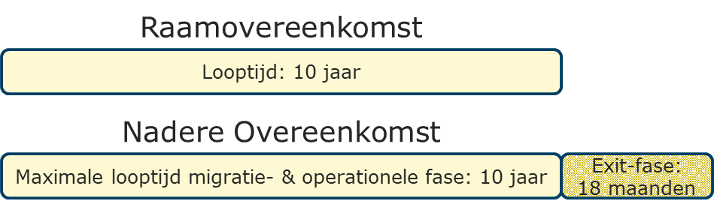

Nadere offerteaanvraag in drie fases

Fase 1: Opstellen Nadere offerteaanvraag (model Nadere offerteaanvraag)
De voorbereiding start met het opstellen van een Nadere offerteaanvraag door de Deelnemer. De Deelnemer moet bij het opstellen van de Nadere offerteaanvraag gebruik maken van de templates Nadere offerteaanvraag. De meest actuele versie van deze templates kan worden opgevraagd bij CCM. Op basis van de behoefte van de Deelnemer bepaalt de Deelnemer:

- Diensten
Basis en additionele diensten:
In de Nadere offerteaanvraag voor een Nadere Overeenkomst moet de Deelnemer kiezen uit de PDC-items van CDR2023|VMDL. De PDC-items zijn opgedeeld in basisdiensten en additionele diensten. Het verschil tussen de basisdiensten en additionele diensten:

Basisdienst
Een Basisdienst is een dienst die door de Inschrijver geboden dient te worden en die door elke Deelnemer afgenomen zal worden in de Nadere overeenkomst. Indien Deelnemer een speciale dienst wenst af te nemen, geldt de verplichting tot het opnemen van een basisdienst in de Nadere overeenkomst niet. De basisdienst is gedefinieerd in bijlage 2 paragraaf 3.1.2.

Additionele dienst
Diensten die door de Inschrijver geboden dienen te worden, maar waarvan een Deelnemer het recht heeft deze dienst al dan niet af te nemen zijn Additionele dienst(en). De additionele dienst is gedefinieerd in bijlage 2 paragraaf 3.1.3. Iedere Deelnemer die een Nadere overeenkomst aangaat onder CDR2023|VMDL kan een additionele dienst afnemen.

Speciale diensten
Speciale Diensten zijn diensten die niet in de product- en diensten catalogus (PDC) zijn opgenomen maar qua karakter wel in scope van de dienstverlening van deze aanbesteding passen. De scope van de dienstverlening is bepaald in bijlage 2 paragraaf 3.1. Bij het aangaan van een Nadere overeenkomst is Deelnemer niet verplicht om een speciale dienst af te nemen. De voorwaarden voor het uitvragen van een Speciale dienst zijn als volgt:
- Een verbinding onder de Nadere overeenkomst van Deelnemer op de koper-uitlijst van KPN wordt gezet;
of
- Gedurende de looptijd van de Nadere overeenkomst een reorganisatie plaatsvindt bij Deelnemer;
of
- Deelnemer in de Nadere offerteaanvraag een Speciale dienst heeft uitgevraagd bij Opdrachtnemer die in de scope van de Dienstverlening past;
of
- In de Nadere offerteaanvraag voorwaarden gesteld zijn door Deelnemer voor het lichten van deze optie;
of
- Wanneer de PDC-items van CDR2023|VMDL onvoldoende faciliteert in de connectiviteitsbehoefte conform bijlage 2 paragraaf 3.1 van Deelnemer;
of
- In de Nadere offerteaanvraag voorwaarden gesteld zijn door Deelnemer voor het lichten van deze optie (3.2.2).

Voor alle speciale diensten moet bij Centraal Contractmanagement (CCM) getoetst worden of deze tot de scope van de aanbesteding vallen. Pas na schriftelijke goedkeuring van CCM kan de speciale dienst worden uitgevraagd. De speciale dienst kan op de volgende manieren worden uitgevraagd;
- Onder een bestaande Nadere Overeenkomst;
- Nadere offerteaanvraag.

In de Nadere offerteaanvraag voor een Nadere Overeenkomst heeft de Deelnemer de mogelijkheid om nadere eisen en wensen te stellen voor de speciale diensten. Tevens is het voor Deelnemers mogelijk om in de Nadere offerteaanvraag eisen te stellen aan beveiligingsbeleid, zoals Algemene Beveiligingseisen voor Defensieopdrachten (ABDO), Defensie Beveiligingsbeleid (DBB) en Voorschrift Informatiebeveiliging Rijksdienst (VIR). Het is voor de Deelnemer niet mogelijk om aanvullende wensen (bovenop de conformiteitenlijst) te stellen aan de reeds vastgestelde PDC-items van de Raamovereenkomst CDR2023|VMDL.

- Toepassen gunningscriteria:
Het toepassen van gunningscriteria door Deelnemer voor het gunnen van een Nadere Overeenkomst, vindt uitsluitend plaats op basis van de conformiteitenlijst [bijlage x] en prijs [bijlage x in marktconsultatie bijlage 3 en excelspreadsheet].
Prijs
In de Nadere offerteaanvraag wordt een prijs uitgevraagd op basis van de som van een gespecificeerd aantal Diensten (P x Q). Op basis van de prijsvergelijking van de geoffreerde prijzen door de Opdrachtnemers worden punten toegekend.
Conformiteitenlijst
De conformiteitenlijst bestaat uit wensen op ROK-niveau waar de Opdrachtnemers zich aan geconformeerd hebben. Daarmee zijn de wensen omgezet in eisen welke meetellen in de Nadere offerteaanvraag. De werkwijze is beschreven in paragraaf 2.5.

Totale score
De hoeveelheid punten uit de conformiteitenlijst en de hoeveelheid punten op prijs vormen uiteindelijk een totale score. In het beoordelen van de Nadere offertes bepaald de totale score vervolgens de ranking.

- Bijlage 15 Model Nadere overeenkomst omzetten in concept Nadere Overeenkomst
Bijlage x bevat het model Nadere Overeenkomst. Het model Nadere Overeenkomst moet in de procedure van Nadere offerteaanvraag door Deelnemer omgezet worden naar een concept Nadere Overeenkomst. De operationele-fase start op de 1e van de maand volgend op de datum van de migratiefase.

Fase 2: Van toesturen Nadere offerteaanvraag mededinging tot indienen offerte

1. Toesturen Nadere offerteaanvraag
De Nadere offerteaanvraag (Nadere offerteaanvraag) wordt verstuurd aan alle Opdrachtnemers van de Raamovereenkomst CDR2023|VMDL. Het is aan Deelnemer om de templates van de Nadere offerteaanvraag in te vullen. Vervolgens krijgen de Opdrachtnemers een redelijke termijn van minimaal tien Werkdagen om een Nadere offerte in te dienen.

2. Aanmelden van vermeende onregelmatigheden, onrechtmatigheden of onjuistheden
Indien de Nadere offerteaanvraag in de optiek van een Opdrachtnemer
onjuistheden, onrechtmatigheden, onduidelijkheden of onregelmatigheden bevat, dient de Opdrachtnemer dit binnen twee Werkdagen na het ontvangen van de Nadere oproep tot mededinging kenbaar te maken aan de Deelnemer, zodat deze eventueel gecorrigeerd kunnen worden. Opdrachtnemer kan dat doen als vraag binnen de Nadere oproep tot mededing of als klacht bij het klachtenloket van de Deelnemer.

3. Inlichtingenbijeenkomst
Het staat de Deelnemer vrij om een inlichtingenbijeenkomst organiseren.
Tijdens de inlichtingenbijeenkomst geeft de Deelnemer een nadere toelichting op de Nadere offerteaanvraag. Als de Deelnemer een inlichtingenbijeenkomst organiseert, geeft de Deelnemer dit aan in de Nadere offerteaanvraag.
4. Verzoek om nadere informatie
De Opdrachtnemers kunnen, conform planning in de Nadere offerteaanvraag, vragen stellen aan de betreffende Deelnemer.

5. Nota van Inlichtingen
De Deelnemer zal de verzoeken om nadere informatie en vragen beantwoorden in de vorm van (een) Nota(’s) van Inlichtingen.
6. Indienen van de Nadere offerte
De Opdrachtnemers dienen een Nadere offerte uit aan de Deelnemer op de wijze zoals staat vermeldt in de procedure Nadere offerteaanvraag. Hierin dient o.a. rekening gehouden te worden met de gestandtermijn voor de Nadere offerte, volledigheid en juistheid van de Nadere offerte.

Fase 3 Beoordeling Nadere offertes en gunning Nadere Overeenkomst

1. Opening van de Nadere offertes
De Deelnemer opent alle tijdig ontvangen Nadere offertes. De opening van de Nadere offertes is niet openbaar. Het openen van Nadere offertes is conform planning van de Nadere offerteaanvraag.
2. Verificatie CCM
De Nadere offerte(s) en conformiteitenlijst(en) van Opdrachtnemer(s) worden ter verificatie voorgelegd aan CCM. CCM verifieert of de Opdrachtnemer voldoet aan haar ondergrens op het gunningscriterium kwaliteit.
3. Beoordeling van de Nadere offertes en gunningsbeslissing
Nadere offertes die niet voldoen aan de gestelde eisen, komen niet voor gunning van de Nadere Overeenkomst in aanmerking en zullen ter zijde worden gelegd. Vervolgens worden de scores bepaald op basis van de werkwijze zoals vermeld in de Nadere offerteaanvraag. De Nadere Overeenkomst wordt gegund aan de Opdrachtnemer met de hoogste totaal score op de gestelde gunningscriteria (conformiteitenlijst en prijs). De Deelnemer behoudt zich het recht voor om aan Opdrachtnemers, ook na de sluitingsdatum die is aangegeven in de Nadere offerteaanvraag, aanvullende bewijsstukken of verklaringen te vragen ter verificatie van de juistheid van onderdelen van de Nadere offerte. Indien een bewijsstuk niet of niet tijdig (in beginsel binnen twee Werkdagen) wordt verstrekt of indien ingediende bewijsstukken de correctheid onvoldoende aantonen, dan wordt de betreffende Nadere offerte terzijde gelegd.

De Opdrachtnemers worden door de Deelnemer(s) schriftelijk op de hoogte gesteld inzake de gunningsbeslissing, inclusief de behaalde totaal score prijs/kwaliteit van de Opdrachtnemers en de relevante motivering.

Na bekendmaking van de gunningsbeslissing stelt de Deelnemer de definitieve Nadere Overeenkomst op. Hierbij maakt Deelnemer gebruik van de concept Nadere Overeenkomst zoals uitgevraagd in de Nadere offerteaanvraag.

4. Bezwaartermijn
Deelnemer hanteert een bezwaartermijn van minimaal 5 Werkdagen na verzending van de uitkomst van de beoordeling is verstreken. In geval van spoed of een eenvoudige Nadere offerteaanvraag, kan Deelnemer een kortere wachttermijn hanteren. Deelnemer meldt de bezwaartermijn die wordt gehanteerd in de Nadere offerteaanvraag.
5. Gunning en start van de uitvoering
Na de bezwaartermijn zoals gesteld in de Nadere oproep tot medediging, wordt de Nadere Overeenkomst definitief gegund aan de Opdrachtnemer. De definitieve gunning wordt geformaliseerd door ondertekening van de Nadere Overeenkomst door zowel Deelnemer als Opdrachtnemer.

Vaststelling score kwaliteit [conformiteitenlijst]
De score van Opdrachtnemer op kwaliteit in een Nadere offerteaanvraag wordt bepaald door de conformiteitenlijst. De conformiteitenlijst bestaat uit twee onderdelen basis en additioneel.

Basis:
Het basisonderdeel van de conformiteitenlijst bestaat uit wensen op ROK-niveau waar de Opdrachtnemer zich aan geconformeerd heeft [ten tijde van het indienen van de offerte voor de Raamovereenkomst]. Deze wensen worden bij gunning van de Raamovereenkomst omgezet in eisen met een wegingsfactor (hoeveelheid punten). De wegingsfactor is de ondergrens op het gunningscriterium kwaliteit in de Nadere offerteaanvraag gedurende de Raamovereenkomst.

Additioneel:
Het additioneel onderdeel van de conformiteitenlijst komt tot stand wanneer Opdrachtnemer zich conformeert aan wensen (met uitzondering van wens xxx) uit de Raamovereenkomst waar Opdrachtnemer zich niet eerder aan had geconformeerd [ten tijde van het indienen van de offerte voor de Raamovereenkomst].

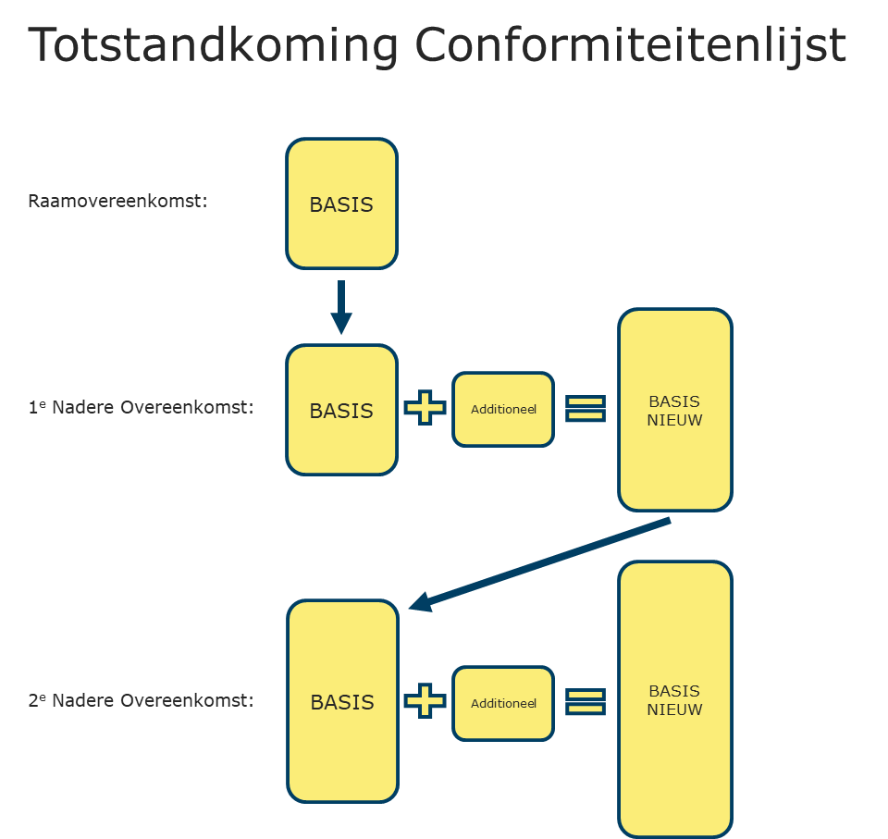

Door te scoren op additioneel in de Nadere offerteaanvraag, is het voor Opdrachtnemer mogelijk om gedurende de Raamovereenkomst zich te verbeteren op het gunningscriterium kwaliteit. Indien Opdrachtnemer scoort op additionele wensen, worden deze omgezet in eisen en wordt een nieuwe ondergrens op kwaliteit gevormd [gedurende looptijd van de ROK]

Gunningscriterium prijs in Nadere offerteaanvraag

Bijlage 3 CDR2023|VMDL
In Bijlage 3 van CDR2023|VMDL is beschreven hoe gegund wordt op prijs in de Nadere offerteaanvraag. Tijdens een Nadere offerteaanvraag zal de Deelnemer Opdrachtnemer voorzien van een Bijlage x met gevulde “Scenario 1”, “Scenario 2” en “Mobiel & Overig” tabbladen waarin de behoefte van Deelnemer is weergegeven. De eindresultaten zijn pas compleet en geldig als alle elementen ingevuld zijn. Wanneer alle elementen ingevuld zijn kan er worden gegund op prijs.

Aanpassingen Tarieven op basis van gunning Nadere overeenkomsten
De gunning van Nadere Overeenkomsten vindt plaats in concurrentie tussen de Opdrachtnemers binnen de Raamovereenkomst. Om de kans op de gunning van een Nadere Overeenkomst te vergroten kunnen de Opdrachtnemers tijdens een gunningstraject voor een Nadere Overeenkomst lagere Tarieven offreren dan de in de Raamovereenkomst vastgelegde maximum Tarieven. Als een Opdrachtnemer van deze mogelijkheid gebruik maakt, dan dient hij rekening te houden met de volgende consequenties:
- Geoffreerde Tarieven worden nieuwe maximum Tarieven
Na gunning van de Nadere Overeenkomst zullen de neerwaarts bijgestelde Tarieven de in de Raamovereenkomst vastgelegde Tarieven vervangen. Dit betekent dat de Opdrachtnemer tijdens toekomstige gunningen van Nadere Overeenkomsten deze nieuwe, lagere Tarieven als maximum Tarieven dient te hanteren. Voor de goede orde wordt hierbij vermeld dat iedere Opdrachtnemer te allen tijde verplicht is mee te dingen bij nieuwe aanvragen van Deelnemers voor het sluiten van een Nadere Overeenkomst.
- Geoffreerde Tarieven gaan ook gelden voor bestaande Nadere Overeenkomsten.
Ieder kalenderjaar op peildatum 1 oktober wordt door CCM vastgesteld of er gunningen van Nadere Overeenkomsten hebben plaatsgevonden en of deze gunningen hebben geleid tot het aanbieden van lagere Tarieven en daarmee ook aanpassingen van de maximum Tarieven in de Raamovereenkomst. Wanneer dit het geval is, dient de Opdrachtnemer vanaf 1 januari van het nieuwe jaar deze lagere, nieuwe Tarieven ook te gaan hanteren bij de verrekening van Diensten die worden afgenomen onder eerder afgesloten Nadere Overeenkomsten. Als sprake is van wijziging van de Tarieven, dan zal CCM de Deelnemers hierover informeren.

Vaststelling gunningscriterium Prijs in Nadere offerteaanvraag
Overeenkomstig de werkwijze van de Raamovereenkomst wordt in de Nadere offerteaanvraag gunningscriterium prijs vastgesteld op basis van het prijsmodel bijlage x.

In de Nadere offerteaanvraag wordt – evenals bij de gunning van de Raamovereenkomst – gewerkt met ‘scenario 1’ en ‘scenario 2’. In tegenstelling tot de Raamovereenkomst is scenario 1 in de nadere offerteaanvraag de daadwerkelijke behoefte die Deelnemer afneemt. Daarmee beslaat de Nadere overeenkomst van een Deelnemer ten minste scenario 1 als financiële waarde van betreffende Nadere overeenkomst.

Evenals bij de Raamovereenkomst is scenario 2 voor de Nadere overeenkomst fictief. Scenario 2 geeft de gewenste behoefte voor het geval koper uitgefaseerd wordt cq de behoefte van Deelnemer niet meer dekt. Scenario 2 is fictief en kan Opdrachtnemer geen rechten aan ontlenen.

De formule voor de vaststelling van het gunningscriterium prijs in de Nadere offerteaanvraag is als volgt:

Score prijs = 2 – (Pi / PL) * 300

Waarbij:
P(i) = de TCO uit het prijzenblad van de te beoordelen aanbieding.
P(L) = de laagste TCO uit het prijzenblad aangeboden door een Opdrachtnemer in de Nadere offerteaanvraag

Vaststelling totale score
De totale score van een Nadere offerte van Opdrachtnemer wordt vastgesteld door de score van kwaliteit (paragraaf 2.5) op te tellen bij de totale score prijs (paragraaf 2.6). De Opdrachtnemer met de hoogste totale score krijgt de Nadere Overeenkomst van Deelnemer toegekend.

Mutaties binnen gegunde Nadere Overeenkomst
Om mee te kunnen bewegen met veranderende behoeften in de toekomst is het voor Deelnemers mogelijk om Diensten (zowel basis-, optioneel- als speciale dienst) gedurende een Nadere Overeenkomst zowel inhoudelijk als in aantallen te wijzigen (mutaties). Ten aanzien van het wijzigen gelden de voorwaarden als beschreven in paragraaf 3.1 t/m 3.2.

Aanvullende Diensten
De Deelnemer heeft drie mogelijkheden om in zijn aanvullende behoefte te voorzien:
- Aanvullende behoefte van Diensten (zowel basis-, optioneel- als speciale dienst) kan door Deelnemer zonder opgave van reden onder een bestaande Nadere Overeenkomst worden afgenomen, mits de financiële waarde van deze aanvullende behoefte niet meer bedraagt dan 10% van de financiële waarde van de Nadere Overeenkomst..

- Met ingang van het (1e) jaar van de operationele-fase van een Nadere Overeenkomst heeft de Deelnemer jaarlijks de mogelijkheid om aanvullende behoefte van Diensten uit te vragen (zowel basis-, optioneel- als speciale dienst) onder de bestaande Nadere overeenkomst. Indien deze aanvullende behoefte van Deelnemer los staat van haar vernieuwingsopgave, kan Deelnemer met maximaal 50% de initiële financiële waarde van haar Nadere overeenkomst opwaarderen. Deelnemer zal gebruik maken van deze optie indien:
- Gedurende de looptijd van de Nadere overeenkomst een reorganisatie plaatsvindt bij Deelnemer waardoor Deelnemer een aanvullende behoefte heeft;
of
- Deelnemer in de Nadere offerteaanvraag voor haar PDC-item(s) een strippenkaart heeft uitgevraagd bij Opdrachtnemer. Deze strippenkaart is op afroepbasis waaraan Opdrachtnemer geen rechten aan kan ontlenen;
of
- In de Nadere offerteaanvraag voorwaarden gesteld zijn door Deelnemer voor het lichten van deze optie (3.2.2).

- Aanvullende behoefte van Diensten (zowel basis-, optioneel- als speciale dienst) kan Deelnemer verkrijgen doormiddel van een nieuwe Nadere offerteaanvraag onder de Raamovereenkomst.

- In het Beschrijvend document is aangegeven dat Deelnemers onder CDR2023|VMDL een ‘vernieuwingsopgave’ hebben betreffende (laag capacitaire) koperverbindingen. Iedere Deelnemer die een vernieuwingsopgave heeft, neemt de volgende optie op in haar Nadere overeenkomst:
‘Deelnemer heeft de mogelijkheid om gedurende de looptijd van haar Nadere overeenkomst aanvullend [één (1) tot [aantal (getal)] verbindingen door Opdrachtnemer te laten vernieuwen binnen de Nadere overeenkomst. Het vernieuwen betreft verglazen van de verbindingen of een billijk alternatief’. Deelnemer zal gebruik maken van deze optie indien:

- een verbinding onder de Nadere overeenkomst van Deelnemer op de koper-uitlijst van KPN wordt gezet;
of
- in de nadere offerte-aanvraag de garantie is afgegeven aan Opdrachtnemer dat Deelnemer gedurende de looptijd van de Nadere overeenkomst een concreet aantal verbindingen gaat verglazen.

In de Nadere offerteaanvraag wordt door Deelnemer het ‘x’ aantal verbindingen op afroep basis uitgevraagd.

Opzeggen Diensten
Deelnemer(s) van een Nadere Overeenkomst hebben de mogelijkheid om afgenomen Diensten op te zeggen. Voorwaarden voor het opzeggen van Diensten zijn als volgt:
- In de eerste vijf (5) jaar van de beheerfase van een Nadere Overeenkomst heeft de Deelnemer geen mogelijkheid om verbindingen op te zeggen, tenzij:
- een verbinding onder de Nadere overeenkomst van Deelnemer op de koper-uitlijst van KPN wordt gezet;
of
- in de nadere offerte-aanvraag de garantie is afgegeven aan Opdrachtnemer dat Deelnemer gedurende de looptijd van de Nadere overeenkomst een concreet aantal verbindingen gaat opzeggen;
of
- Gedurende de looptijd van de Nadere overeenkomst een reorganisatie plaatsvindt bij Deelnemer waardoor Deelnemer verbindingen moet opzeggen.
- Met ingang van het zesde (6) jaar van de operationele-fase van een Nadere Overeenkomst heeft de Deelnemer jaarlijks de mogelijkheid om zonder kosten verbindingen op te zeggen. Deze jaarlijkse opzeggingen mogen niet meer bedragen dan 50% van de financiële waarde van de Nadere Overeenkomst. Deelnemer zal gebruik maken van deze optie indien:
- een verbinding onder de Nadere overeenkomst van Deelnemer op de koper-uitlijst van KPN wordt gezet;
of
- in de nadere offerte-aanvraag de garantie is afgegeven aan Opdrachtnemer dat Deelnemer gedurende de looptijd van de Nadere overeenkomst een concreet aantal verbindingen gaat opzeggen;
of
- Gedurende de looptijd van de Nadere overeenkomst een reorganisatie plaatsvindt bij Deelnemer waardoor Deelnemer verbindingen moet opzeggen;
of
- In de Nadere offerteaanvraag voorwaarden gesteld zijn door Deelnemer voor het lichten van deze optie (3.2.2).
- Voor de jaarlijkse opzeggingen geldt:
- Een opzegging van een verbinding (basisdienst) kent een opzegtermijn van 2 maanden, ingaande vanaf de eerstvolgende kalendermaand.
- Deelnemer heeft het recht om de (50%) jaarlijkse opzegging(en) mee te nemen naar opvolgende jaren. Wat kan betekenen – met in achtneming van 3.2.2 – dat alle verbindingen onder een Nadere overeenkomst volledig zijn opgezegd voordat de Nadere overeenkomst expireert;
- Een uitzondering op 3.2.2 is van toepassing op Nadere overeenkomsten waarvan de omvang bij gunning van de Nadere overeenkomst kleiner is dan twee verbindingen. Onder dergelijke Nadere overeenkomsten is het toegestaan om in een keer de volledige Dienstverlening op te zeggen.

Wijzigingsprocedure Nadere Overeenkomst
In de Raamovereenkomst is een wijzigingsprocedure opgenomen. De wijzigingsprocedure kan invloed hebben op één Nadere overeenkomst, door bijvoorbeeld Speciale Diensten toe te voegen aan de PDC-items of kenmerken van bestaande Diensten aan te passen. In Bijlage x Wijzigingsprocedure is de procedure uiteengezet.

Het ministerie van Justitie en Veiligheid hoeft geen basisdienst af te nemen voor het aangaan van een Nadere overeenkomst. Zij mogen uitsluitend additionele diensten afnemen onder een Nadere overeenkomst binnen CDR2023|VMDL.

